Міністерство освіти і науки України

Національний університет "Львівська політехніка"

Кафедра ЕОМ



**Звіт**

з лабораторної роботи № 5

з дисципліни: “ Комп’ютерні системи”

на тему: “ Дослідження програмної моделі RISC CPU ”

Виконав: студент .гр. КІ-32

Данилів М.М.

Прийняв: асистент каф. ЕОМ

Козак Н.Б.

Львів 2020

**Мета:** Навчитися здійснювати оцінку структури об’єкта (RISC CPU) на існуючій програмній моделі. Навчитись встановлювати структуру інтерфейсів об’єкта .

**ПОРЯДОК ВИКОНАННЯ РОБОТИ**

**Завдання до лабораторної**

1. Дослідити програмну модель RISC CPU;
2. Визначити склад програмної моделі RISC CPU.
3. Визначити призначення блоків у структурі RISC CPU.
4. Визначити зв’язки між структурними блоками RISC CPU (інтерфейси).
5. Визначити структури інтерфейсів між блоками RISC CPU.
6. Визначити окремі потоки у структурі інтерфейсів:

* інформаційні;
* керування.

**Склад програмної моделі RISC CPU:**

FETCH_BLOCK,

DECODE_BLOCK,

EXEC_BLOCK,

FLOAT_BLOCK,

MMX_BLOCK,

BIOS_BLOCK,

PAGING_BLOCK,

ICACHE_BLOCK,

DCACHE_BLOCK,

PIC_BLOCK.

**Призначення блоків:**

FETCH_BLOCK – вибір команди.

DECODE_BLOCK – вибір операндів.

EXEC_BLOCK – виконання команд.

FLOAT_BLOCK – виконання операцій з рухомою комою.

MMX_BLOCK – виконання mmx операції.

BIOS_BLOCK – реалізація bios.

PAGING_BLOCK – сторінковий блок.

ICACHE_BLOCK – кеш для інструкцій.

DCACHE_BLOCK – кеш для даних.

PIC_BLOCK – модуль переривань.

**Зв’язки між структурними блоками RISC CPU (інтерфейси):**

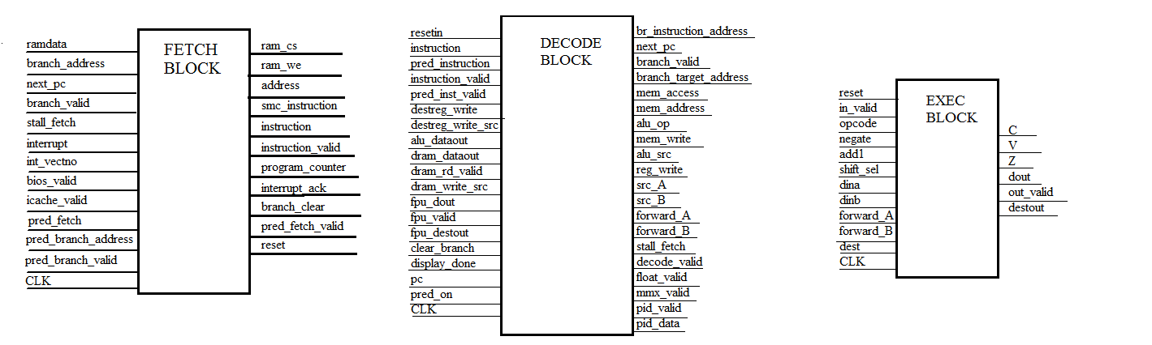

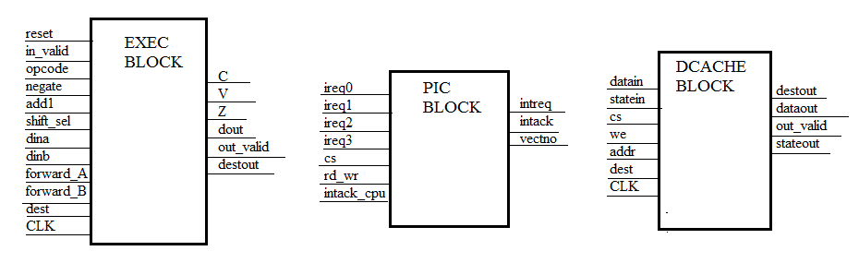

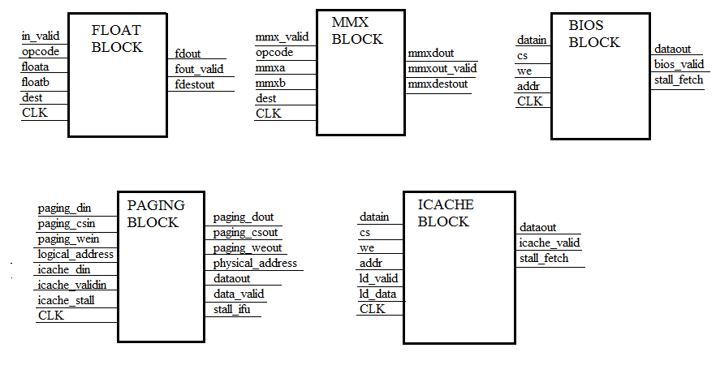

Рис 1. Інтерфейси структурних блоків

**FETCH_BLOCK**

sc_in<unsigned > ramdata; // instruction from RAM

sc_in<unsigned > branch_address; // branch target address

sc_in<bool> next_pc; // pc ++

sc_in<bool> branch_valid; // branch_valid

sc_in<bool> stall_fetch; // STALL_FETCH

sc_in<bool> interrupt; // interrrupt

sc_in<unsigned> int_vectno; // interrupt vector number

sc_in<bool> bios_valid; // BIOS input valid

sc_in<bool> icache_valid; // Icache input valid

sc_in<bool> pred_fetch; // branch prediction fetch

sc_in<unsigned > pred_branch_address; // branch target address

sc_in<bool> pred_branch_valid; // branch prediction fetch

sc_out<bool> ram_cs; // RAM chip select

sc_out<bool> ram_we; // RAM write enable for SMC

sc_out<unsigned > address; // address send to RAM

sc_out<unsigned > smc_instruction; // for self-modifying code

sc_out<unsigned> instruction; // instruction send to ID

sc_out<bool> instruction_valid; // inst valid

sc_out<unsigned > program_counter; // program counter

sc_out<bool> interrupt_ack; // interrupt acknowledge

sc_out<bool> branch_clear; // clear outstanding branch

sc_out<bool> pred_fetch_valid; // branch prediction fetch

sc_out<bool> reset; // reset

sc_in_clk CLK;

**DECODE_BLOCK**

sc_in<bool> resetin; // input reset

sc_in<unsigned> instruction; // fetched instruction

sc_in<unsigned> pred_instruction; // fetched instruction

sc_in<bool> instruction_valid; // input valid

sc_in<bool> pred_inst_valid; // input valid

sc_in<bool> destreg_write; // register write enable

sc_in<unsigned> destreg_write_src; // which register to write?

sc_in<signed> alu_dataout; // data from ALU

sc_in<signed> dram_dataout; // data from Dcache

sc_in<bool> dram_rd_valid; // Dcache read data valid

sc_in<unsigned> dram_write_src; // Dcache data write to which reg

sc_in<signed> fpu_dout; // data from FPU

sc_in<bool> fpu_valid; // FPU data valid

sc_in<unsigned> fpu_destout; // write to which register

sc_in<bool> clear_branch; // clear outstanding branch

sc_in<bool> display_done; // display to monitor done

sc_in<unsigned > pc; // program counter from IFU

sc_in<bool> pred_on; // branch prediction is on

sc_out<unsigned > br_instruction_address; // branch invoke instruction

sc_out<bool> next_pc; // next pc ++ ?

sc_out<bool> branch_valid; // branch valid signal

sc_out<unsigned > branch_target_address; // branch target address

sc_out<bool> mem_access; // memory access valid

sc_out<unsigned > mem_address; // memory physical address

sc_out<int> alu_op; // ALU/FPU/MMU Opcode

sc_out<bool> mem_write; // memory write enable

sc_out<unsigned> alu_src; // destination register number

sc_out<bool> reg_write; // not implemented

sc_out<signed int> src_A; // operand A

sc_out<signed int> src_B; // operand B

sc_out<bool> forward_A; // data forwarding to operand A

sc_out<bool> forward_B; // data forwarding to operand B

sc_out<bool> stall_fetch; // stall fetch due to branch

sc_out<bool> decode_valid; // decoder output valid

sc_out<bool> float_valid; // enable FPU

sc_out<bool> mmx_valid; // enable MMU

sc_out<bool> pid_valid; // load process ID

sc_out<signed> pid_data; // process ID value

sc_in_clk CLK;

**EXEC_BLOCK**

sc_in<bool> reset; // reset not used.

sc_in<bool> in_valid; // input valid

sc_in<int> opcode; // opcode from ID

sc_in<bool> negate; // not implemented

sc_in<int> add1; // not implemented

sc_in<bool> shift_sel; // not implemented

sc_in<signed int> dina; // operand A

sc_in<signed int> dinb; // operand B

sc_in<bool> forward_A; // data forwarding A valid

sc_in<bool> forward_B; // data forwarding B valid

sc_in<unsigned> dest; // destination register number

sc_out<bool> C; // Carry bit

sc_out<bool> V; // Overflow bit

sc_out<bool> Z; // Zero bit

sc_out<signed int> dout; // output data

sc_out<bool> out_valid; // output valid

sc_out<unsigned> destout; // write to which registers?

sc_in_clk CLK;

**FLOAT_BLOCK**

sc_in<bool> in_valid; // input valid bit

sc_in<int> opcode; // opcode

sc_in<signed int> floata; // operand A

sc_in<signed int> floatb; // operand B

sc_in<unsigned> dest; // write to which register

sc_out<signed int> fdout; // FPU output

sc_out<bool> fout_valid; // output valid

sc_out<unsigned> fdestout; // write to which register

sc_in_clk CLK;

**MMX_BLOCK**

sc_in<bool> mmx_valid; // MMX unit enable

sc_in<int> opcode; // opcode

sc_in<signed int> mmxa; // operand A

sc_in<signed int> mmxb; // operand B

sc_in<unsigned> dest; // Destination register number

sc_out<signed int> mmxdout; // MMX output

sc_out<bool> mmxout_valid; // MMX output valid

sc_out<unsigned> mmxdestout; // destination number

sc_in_clk CLK;

**BIOS_BLOCK**

sc_in<unsigned > datain; // modified instruction

sc_in<bool> cs; // chip select

sc_in<bool> we; // write enable for SMC

sc_in<unsigned > addr; // physical address

sc_out<unsigned > dataout; // ram data out

sc_out<bool> bios_valid; // out valid

sc_out<bool> stall_fetch; // stall fetch if output not valid

sc_in_clk CLK;

**PAGING_BLOCK**

sc_in<unsigned > paging_din; // input data

sc_in<bool> paging_csin; // chip select

sc_in<bool> paging_wein; // write enable

sc_in<unsigned > logical_address; // logical address

sc_in<unsigned > icache_din; // data from BIOS/icache

sc_in<bool> icache_validin; // data valid bit

sc_in<bool> icache_stall; // stall IFU if busy

sc_out<unsigned > paging_dout; // output data

sc_out<bool> paging_csout; // output cs to cache/BIOS

sc_out<bool> paging_weout; // write enable to cache/BIOS

sc_out<unsigned > physical_address; // physical address

sc_out<unsigned > dataout; // dataout from memory

sc_out<bool> data_valid; // data valid

sc_out<bool> stall_ifu; // stall IFU if busy

sc_in_clk CLK;

**ICACHE_BLOCK**

sc_in<unsigned > datain; // modified instruction

sc_in<bool> cs; // chip select

sc_in<bool> we; // write enable for SMC

sc_in<unsigned > addr; // address

sc_in<bool> ld_valid; // load valid

sc_in<signed> ld_data; // load data value

sc_out<unsigned > dataout; // ram data out

sc_out<bool> icache_valid; // output valid

sc_out<bool> stall_fetch; // stall fetch if busy

sc_in_clk CLK;

**DCACHE_BLOCK**

sc_in<signed> datain; // input data

sc_in<unsigned> statein; // input state bit MESI(=3210)

sc_in<bool> cs; // chip select

sc_in<bool> we; // write enable

sc_in<unsigned > addr; // address

sc_in<unsigned> dest; // write back to which register

sc_out<unsigned> destout; // write back to which register

sc_out<signed> dataout; // dataram data out

sc_out<bool> out_valid; // output valid

sc_out<unsigned> stateout; // state output

sc_in_clk CLK;

**PIC_BLOCK**

sc_in<bool> ireq0; // interrupt request 0

sc_in<bool> ireq1; // interrupt request 1

sc_in<bool> ireq2; // interrupt request 2

sc_in<bool> ireq3; // interrupt request 3

sc_in<bool> cs; // chip select

sc_in<bool> rd_wr; // read or write

sc_in<bool> intack_cpu; // interrupt acknowledge from CPU

sc_out<bool> intreq; // interrupt request to CPU

sc_out<bool> intack; // interrupt acknowledge to devices

sc_out<unsigned> vectno; // vector number

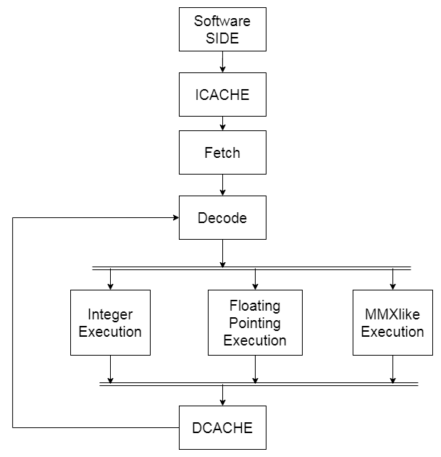

Рис.2. Блок-схема RISC CPU.

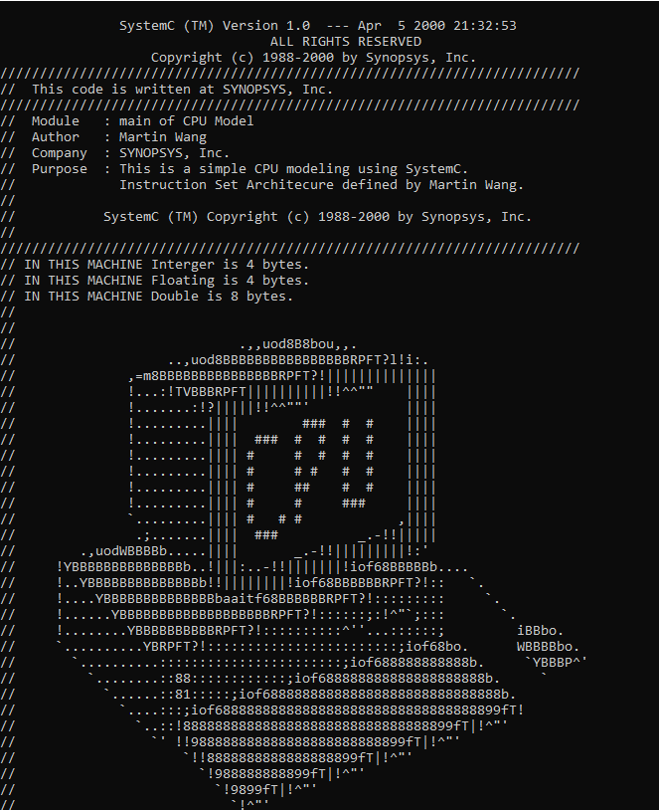

Рис.3. Результат запуску програми

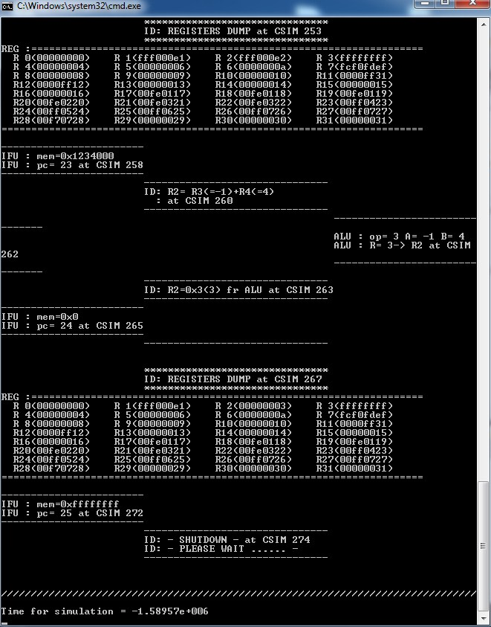

Рис.4. Результат виконання програми

**Висновок:** На цій лабораторній роботі я навчився здійснювати оцінку структури об’єкта (RISC CPU) на існуючій програмній моделі. Навчився встановлювати структуру інтерфейсів об’єкта .